Рабочая тетрадь
1 часть
Математические представления
5 класс (умственная отсталость)

Урок № 1.
Количественные представления. Называние числового ряда от 1 до 6 (устный счёт) на наглядном материале.
1.Сосчитай:
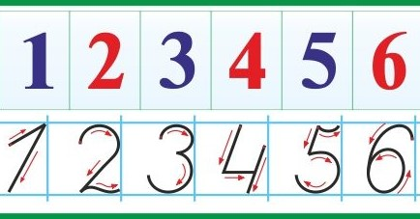
2.Сколько предметов? Какая цифра соответствует количеству предметов?
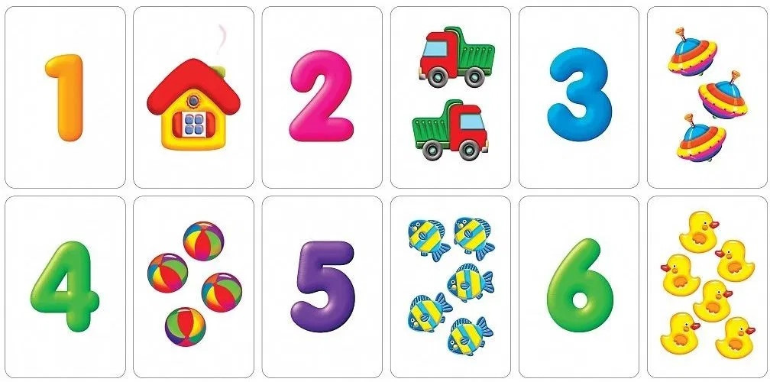
3. Соедини цифру и картинку:
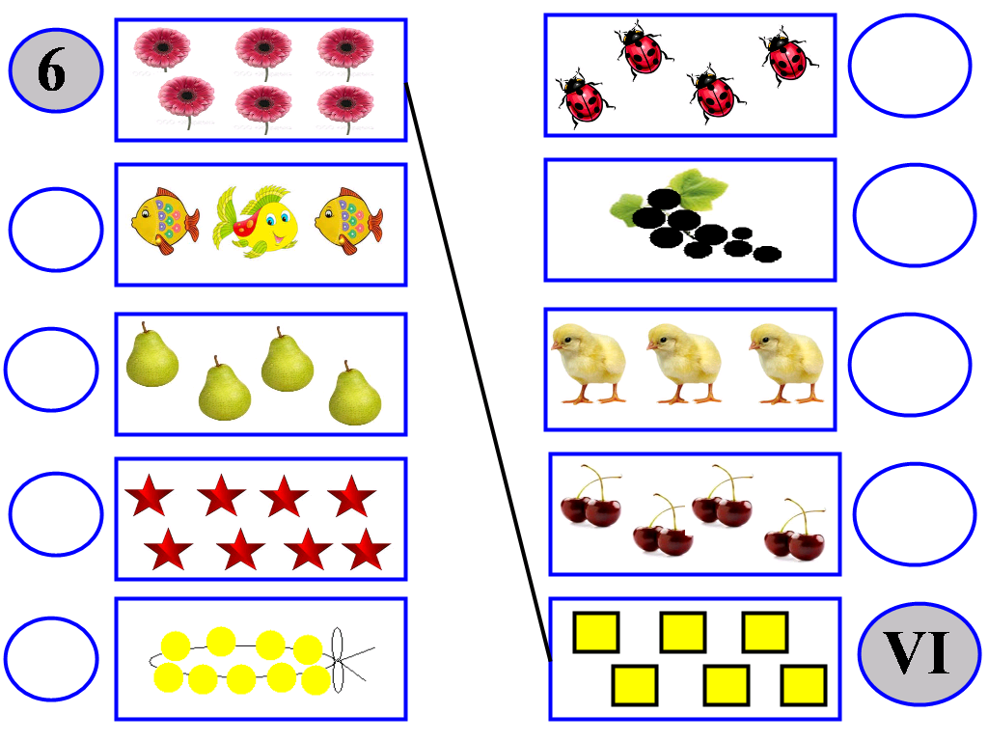
Урок 2.
Упражнение на выделение одного – шести предметов из множества по типу игры «Чудесный мешочек».
1.
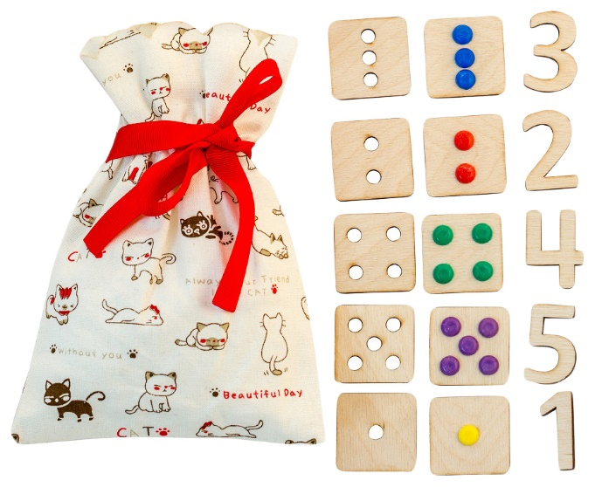
2. Сосчитай количество предметов в каждом домике, найди нужную цифру:

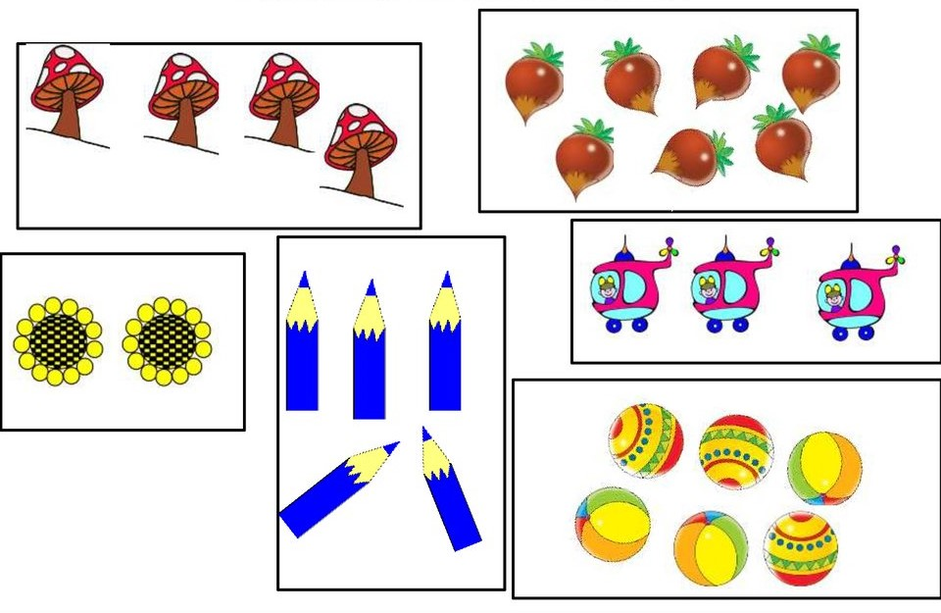
3. Обведи в кружок цифру 5:
1 3 5 2 5 6 2 1

Урок 3
Увеличение и уменьшение каждого числа на 1 (в пределах 6). Соотнесение количества предметов с числом.
- Посмотри и запомни:
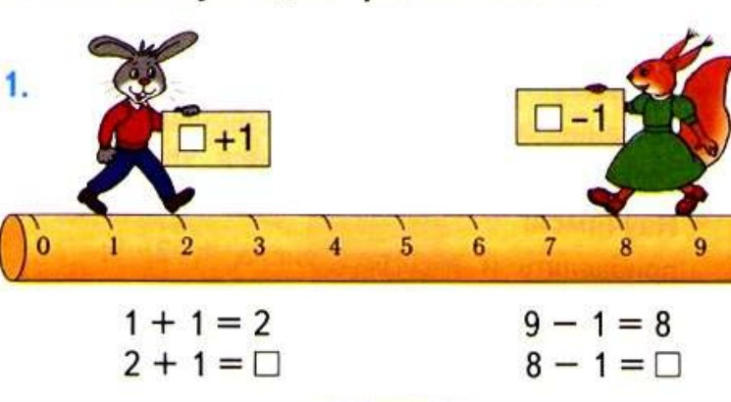
- Увеличить и уменьшить на 1:
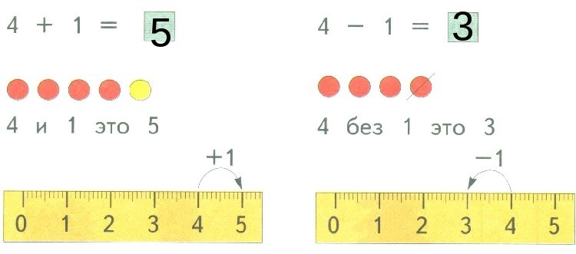
- Обведи число :
- увеличить на 1: 1 2
3 4
5 6
- уменьшить на 1: 2 1
4 3
6 5
- Заполнить таблицу:
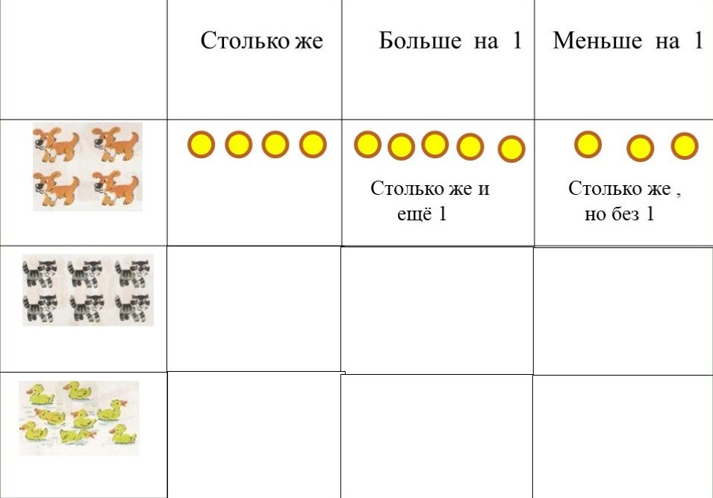
- Посчитать количество предметов и обвести нужную цифру:
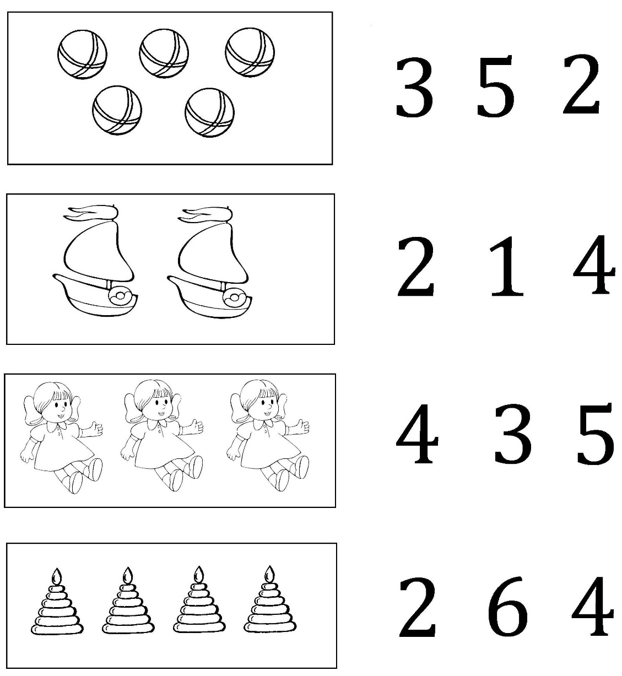
Урок 4

Упражнения в узнавании цифр 1, 2, 3, 4, 5, 6 в правильном, перевернутом расположении, дорисовывание цифр.
1.Покажи и назови цифры:
1 2 3 4 5 6
2. Узнай, какие цифры есть на картинке, назови. Какие из них написаны неправильно?
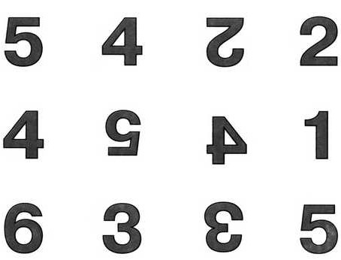
3. Дорисуй цифры, назови.
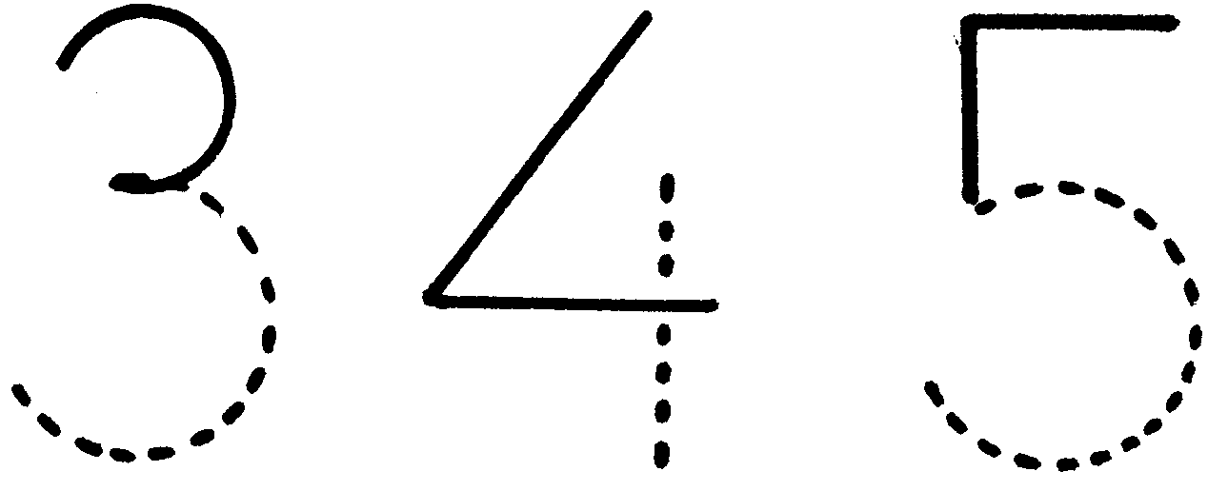
4. Обведи цифру 5 в красный кружок, а цифру 6 в синий кружок.
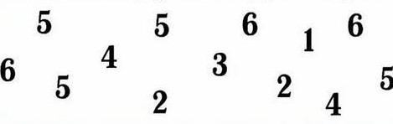

Урок 5.
Написание цифр от 1 до 6 по трафаретам, по опорным точкам. Лепка цифр из пластилина, конструирование из палочек.
- Напиши цифры по точкам.
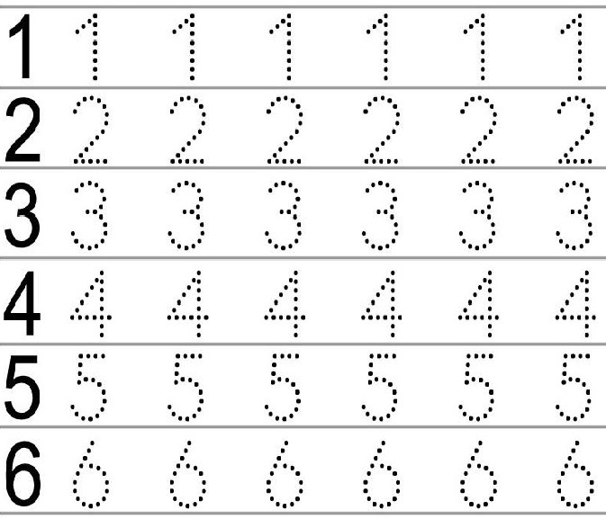
2.Слепи цифры по образцу.
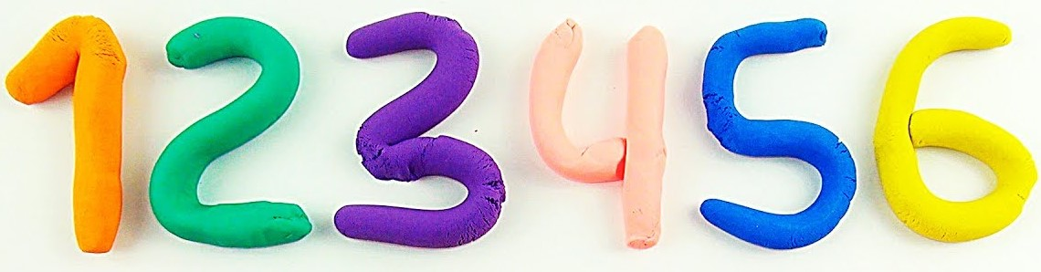
3.Выложи из счетных палочек цифры по образцу.
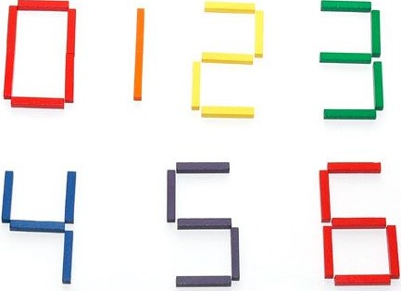
Урок 6.
Представления о величине. Сравнение двух (более) предметов по величине способом приложения и наложения.
1.Рассмотри примеры сравнения предметов:
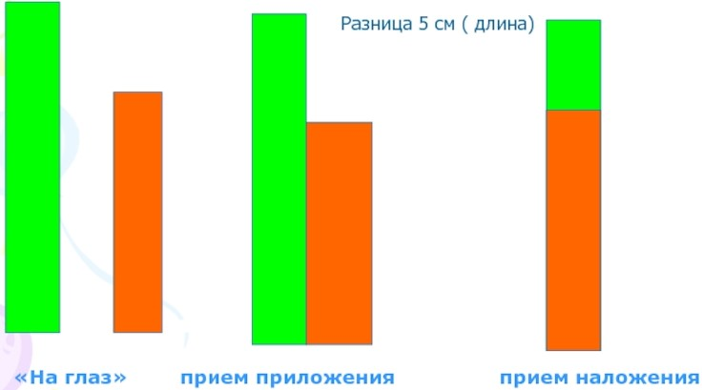
2.На каждом рисунке раскрась предмет, который меньше. Нужно ли раскрашивать грибы?
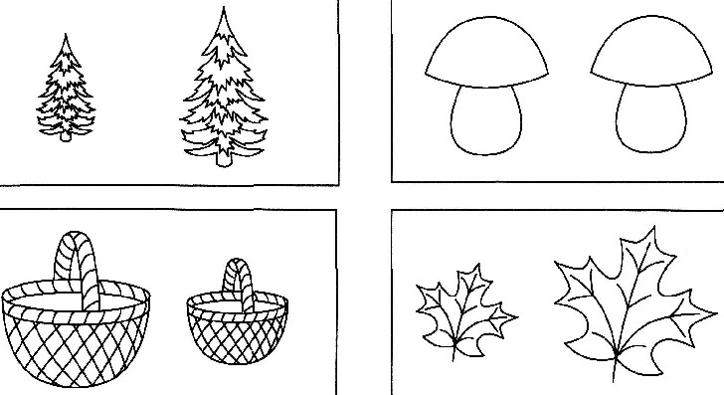

Урок 7.
Составление упорядоченного ряда по убыванию (по возрастанию).
1.Посмотри и запомни:
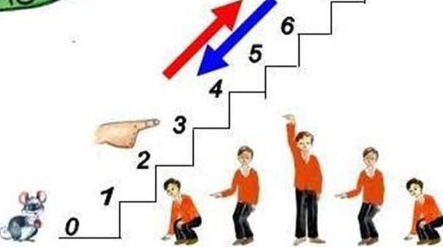
2.Посчитай предметы по возрастанию и убыванию.
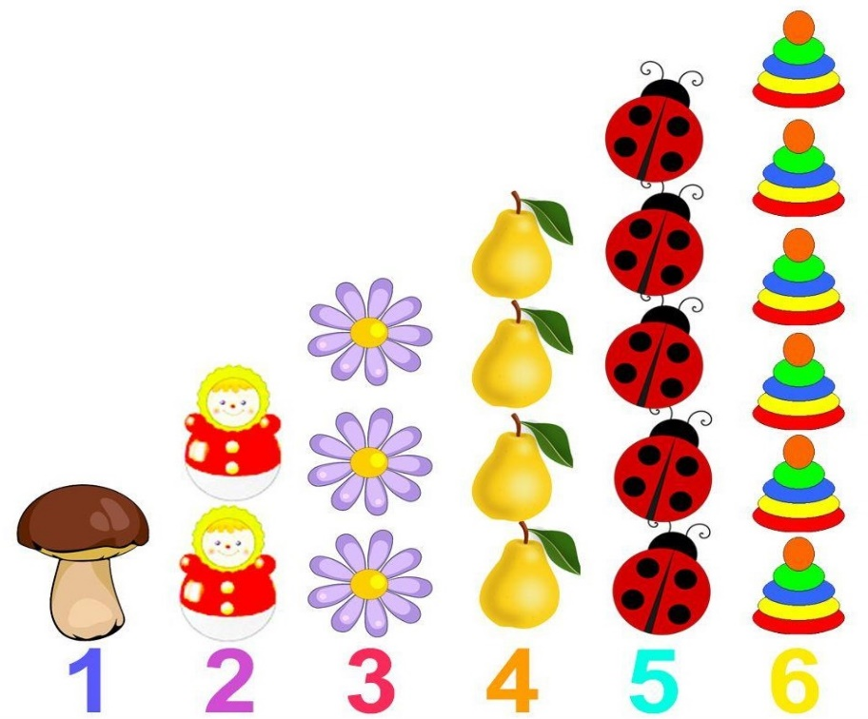
3.Составь упорядоченный ряд по возрастанию и убыванию:
1 . 3 . 5 .
6 . 4 . 2 .

Урок 8.
Различение и сравнение однородных (разнородных) предметов по длине, ширине, высоте.
1.По размеру предметы бывают:
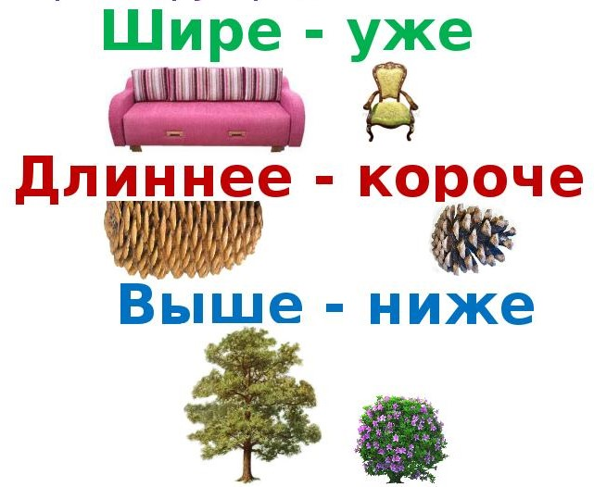
- Раскрась широкую ленту синим цветом, а узкую раскрась зелёным:
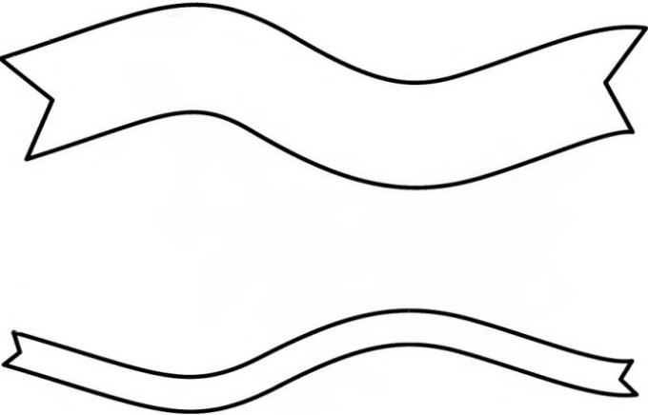
- Раскрась высокое дерево зеленым цветом:
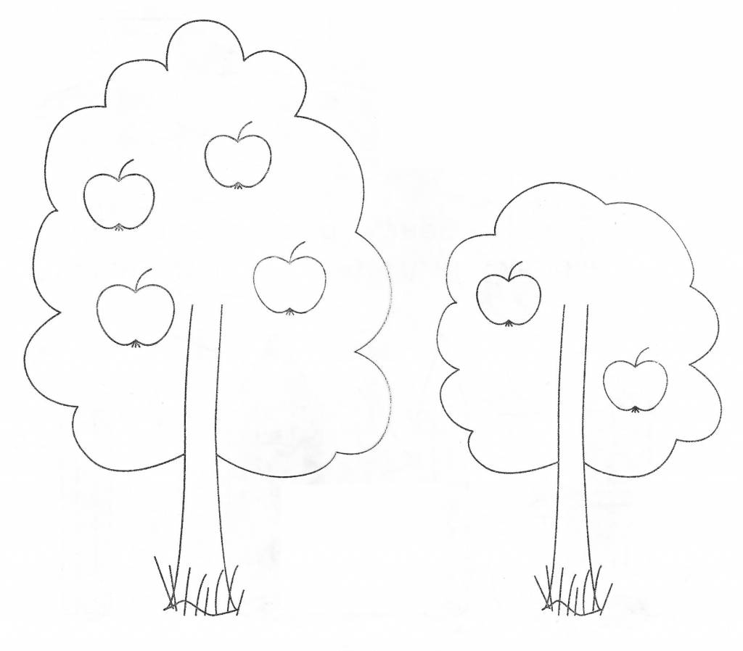
Урок 9.
Раскрашивание, штриховка, обводка по трафаретам, по опорным точкам изображений различной величины.
1.Обведи по точкам и раскрась:
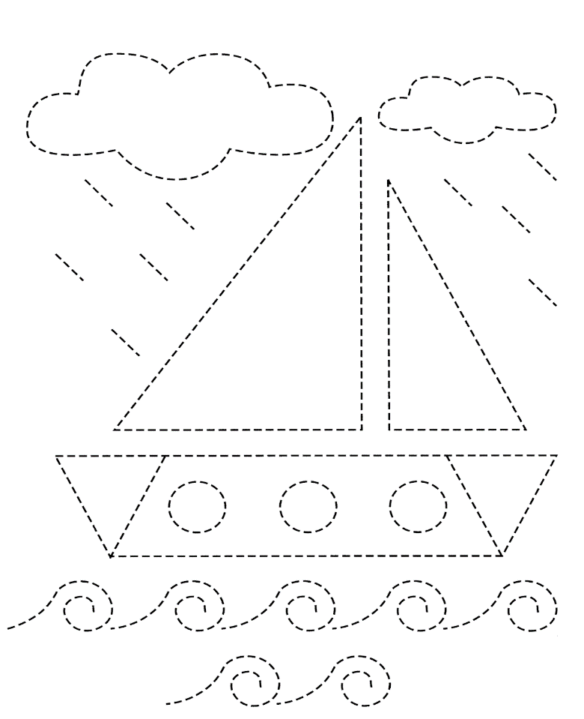
2. Обведи по точкам и заштрихуй большие яблоки:
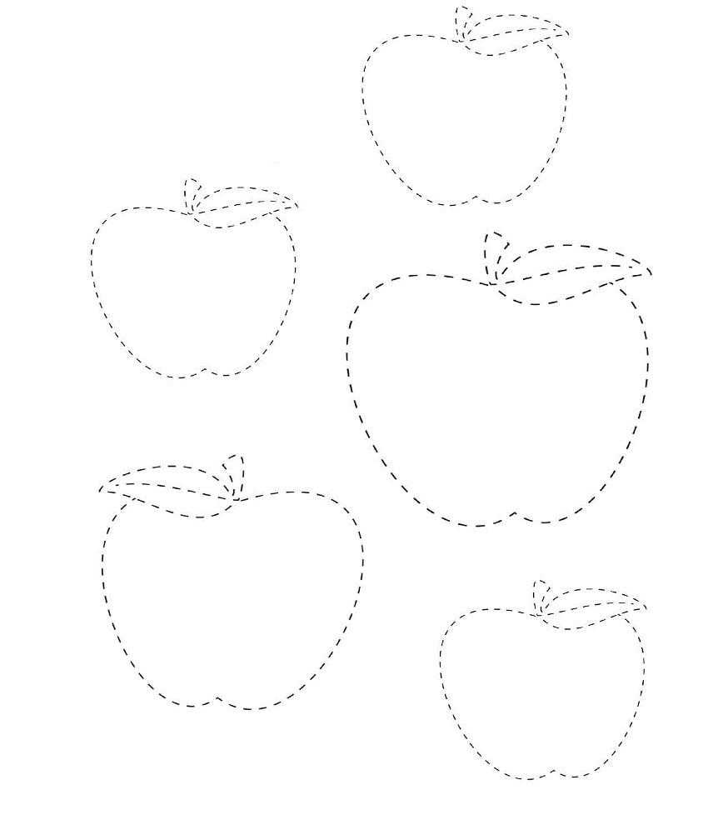

Урок 10.
Представления о форме. Упражнения на узнавание (различение) геометрических фигур (круг, квадрат, треугольник, прямоугольник). Соотнесение формы предметов с геометрической фигурой.
- Узнай, покажи фигуры:
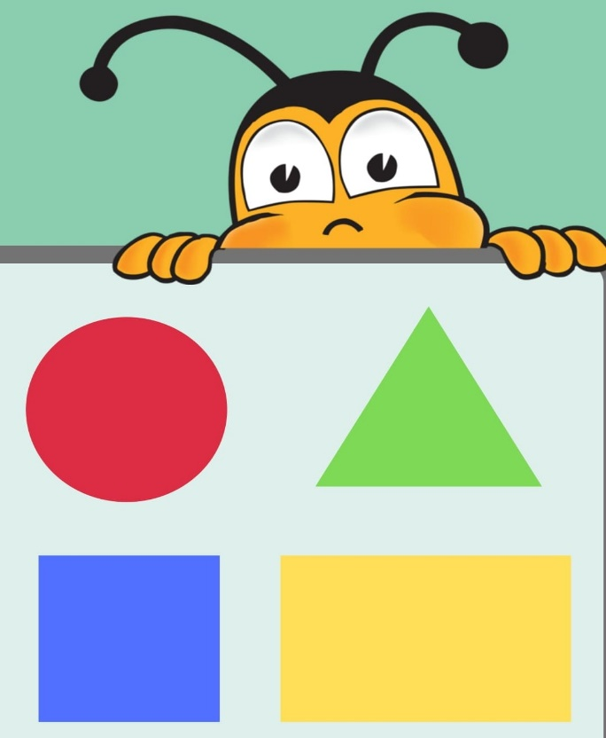
- Соедини фигуры и предметы, на которые они похожи:
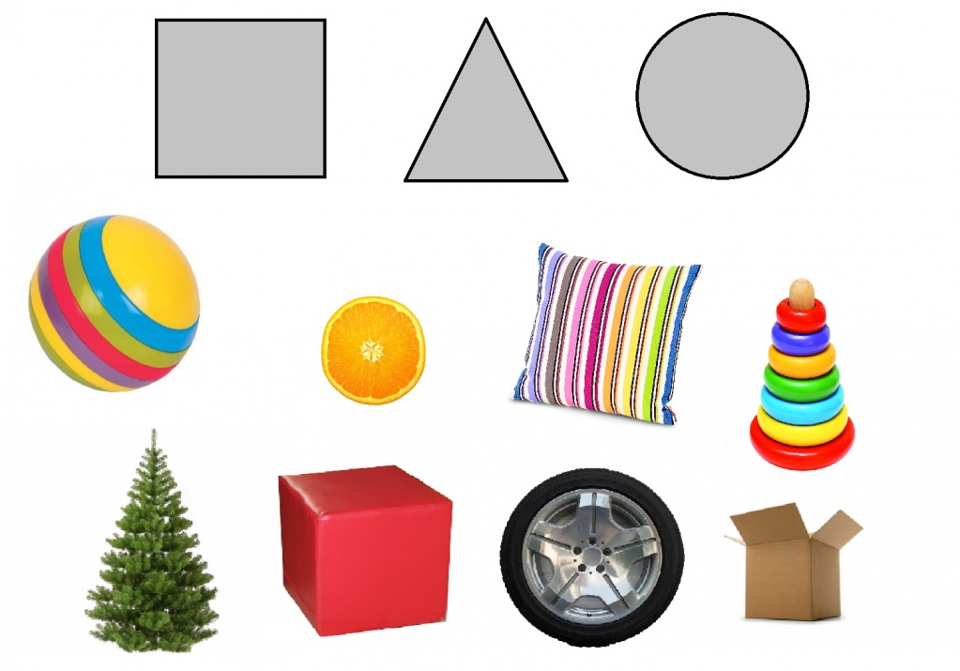
Урок 11.
Рисование геометрических фигур по трафаретам, опорным точкам. Конструирование из палочек (дом, окошко, ёлка).
- Обведи по точкам фигуры:


- Конструируем по образцу:

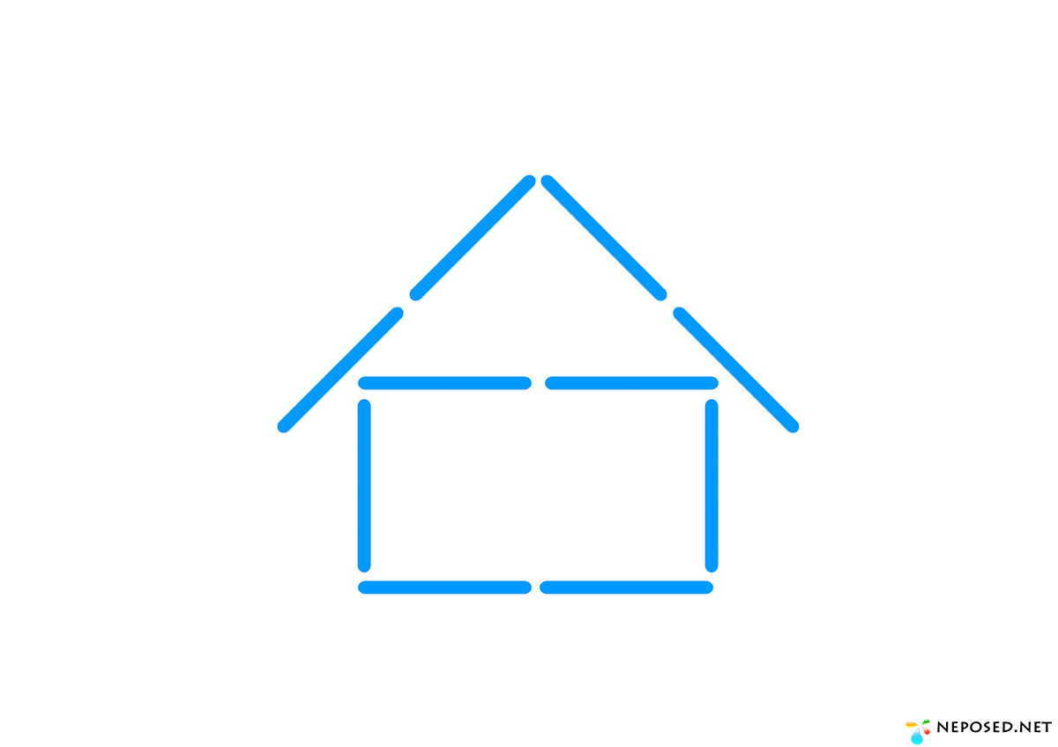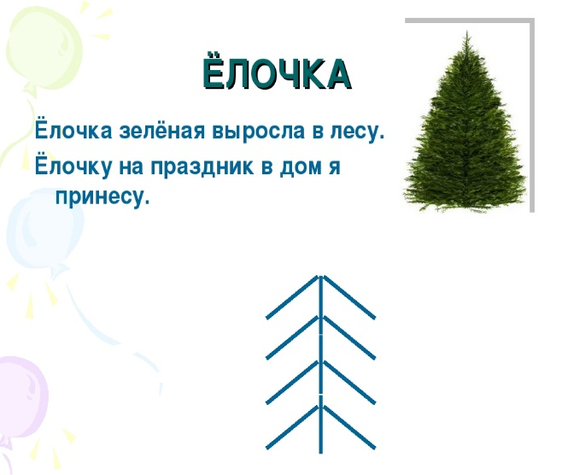

Урок 12.
Соотнесение плоскостных и пространственных фигур. Узнавание (различение) геометрических тел (шар, куб, призма, брусок). Лепка из пластилина.
- Покажите фигуры на рисунке и на парте
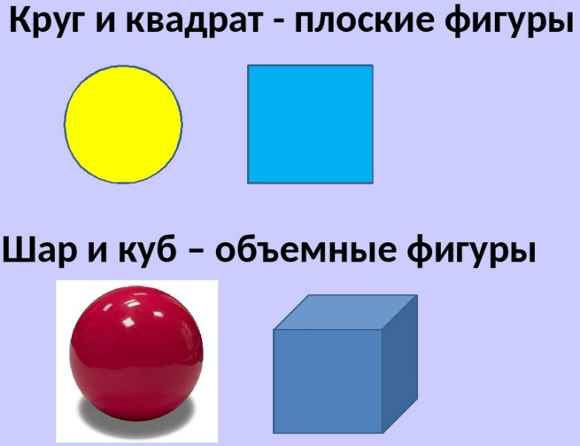
- Призма.
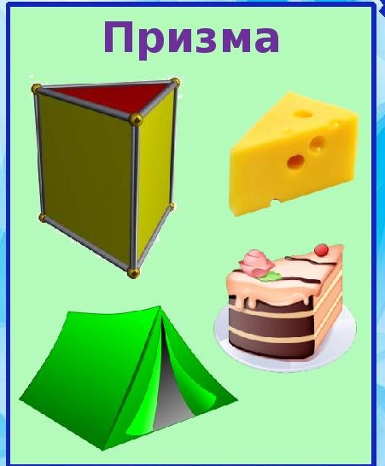
- Из каких фигур состоит рисунок:
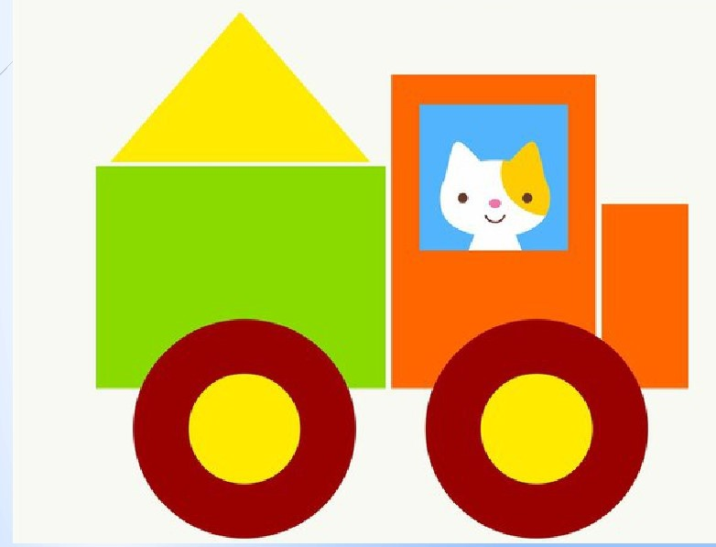
Урок 13.
Выполнение знакомых построек из строительного материала (дом с крышей, гараж).
- Постройте по образцу дом и гараж :
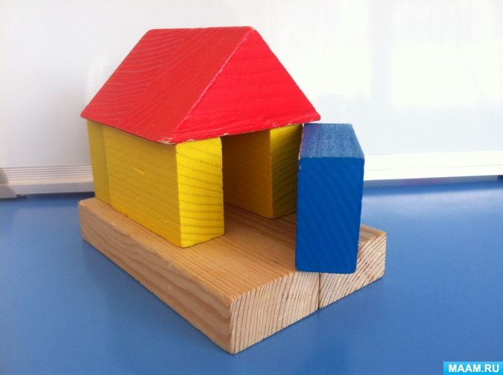

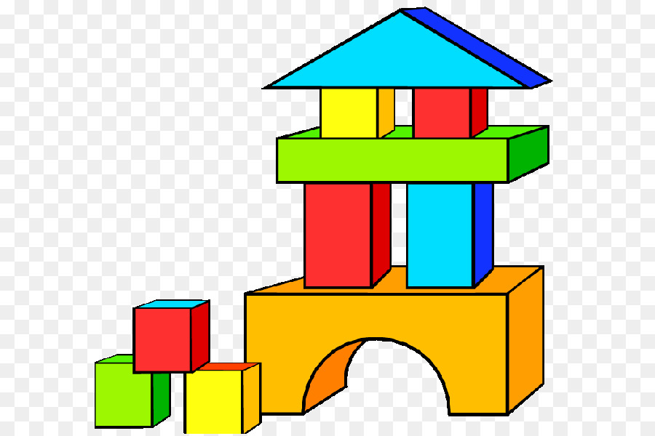

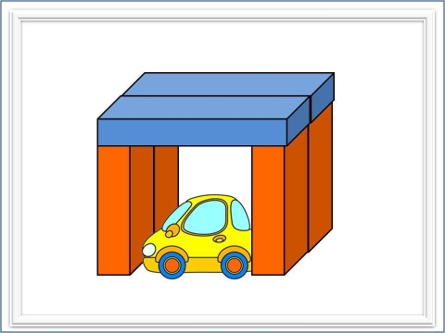

Урок 14.
Упражнения на различение геометрических фигур (точка, прямая линия). Рисование прямых линий на бумаге, на манке.
- Найди, покажи точку и прямую линию:

.

- Нарисуй прямую линию:

- Нарисуй по образцу:
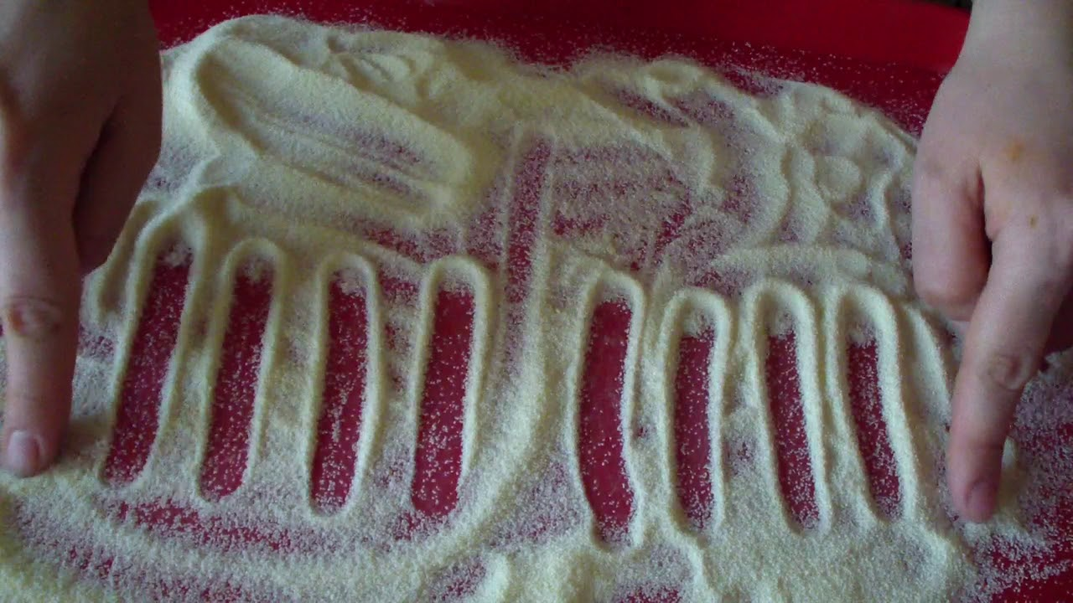

- Проведи прямые линии:

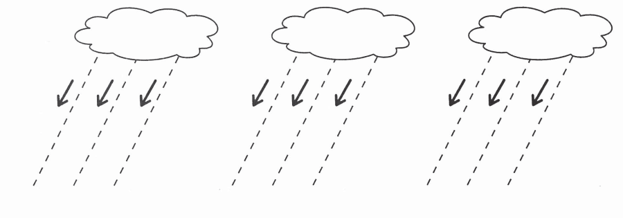

Урок 15.
Пространственные представления. Упражнения на ориентацию в пространственном расположении частей тела на себе (другом человеке, изображении).
- Что держит девочка в правой руке и в левой руке? Что держит мальчик в левой руке и в правой руке?
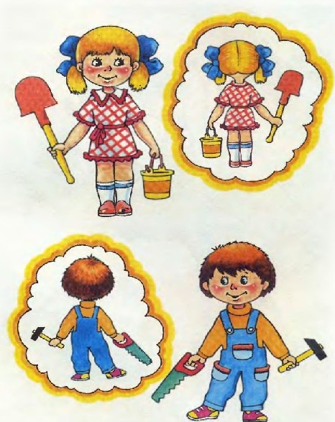
- Покажи на рисунке и на себе : правую руку, левую руку, правую ногу, левую ногу, правое ухо, левый глаз:
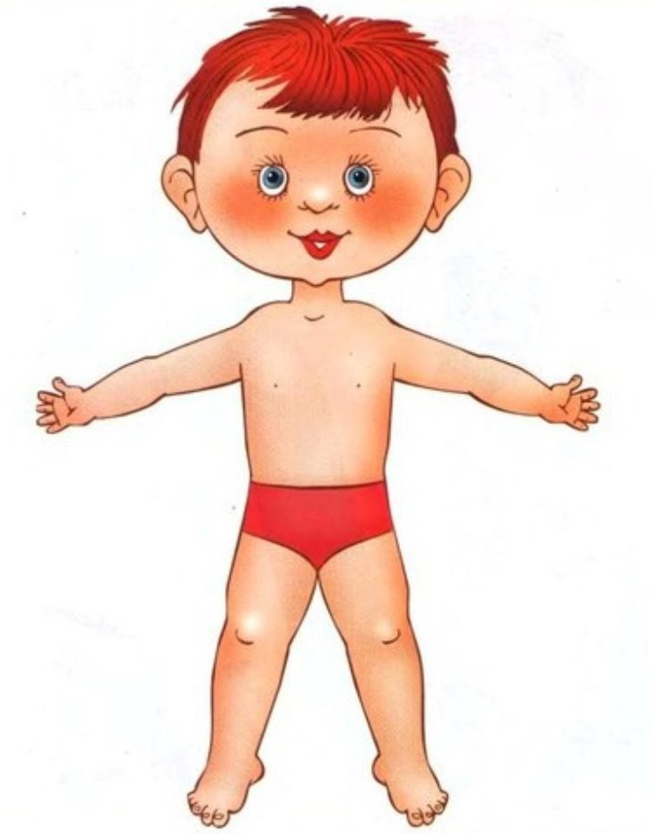
Урок 16.
Упражнения на перемещение в пространстве различных предметов в заданном направлении, на определение их месторасположения.
- Покажи, что находится на верхней полке, на самой нижней полке? Что находится рядом с флажком, над кубиком, под неваляшкой?
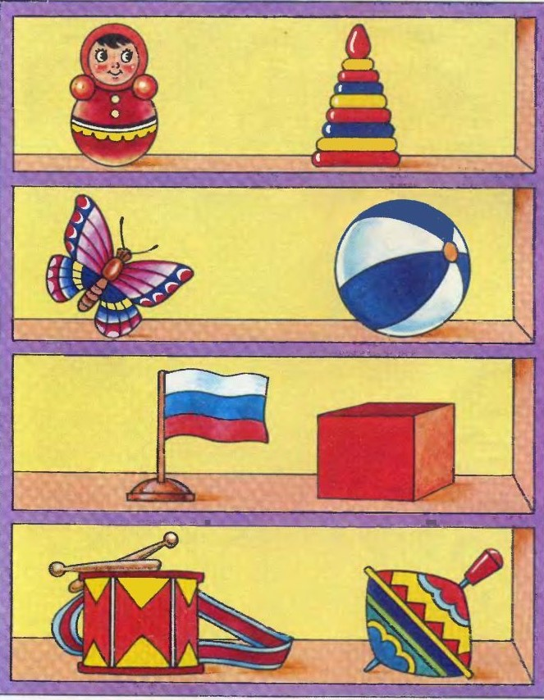
- Проведи линии туда, где должен быть каждый предмет:
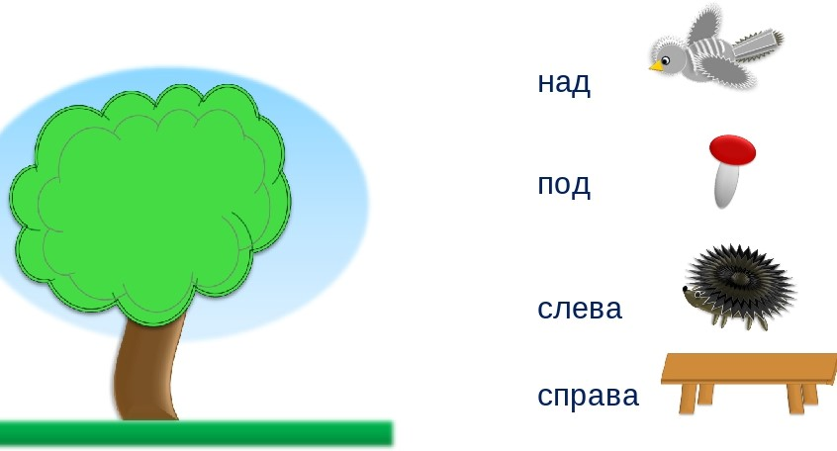

Урок 17.
Временные представления. Упражнения на узнавание (различение) частей суток. Знание смены дней: вчера, сегодня, завтра.
- Покажи все части суток:
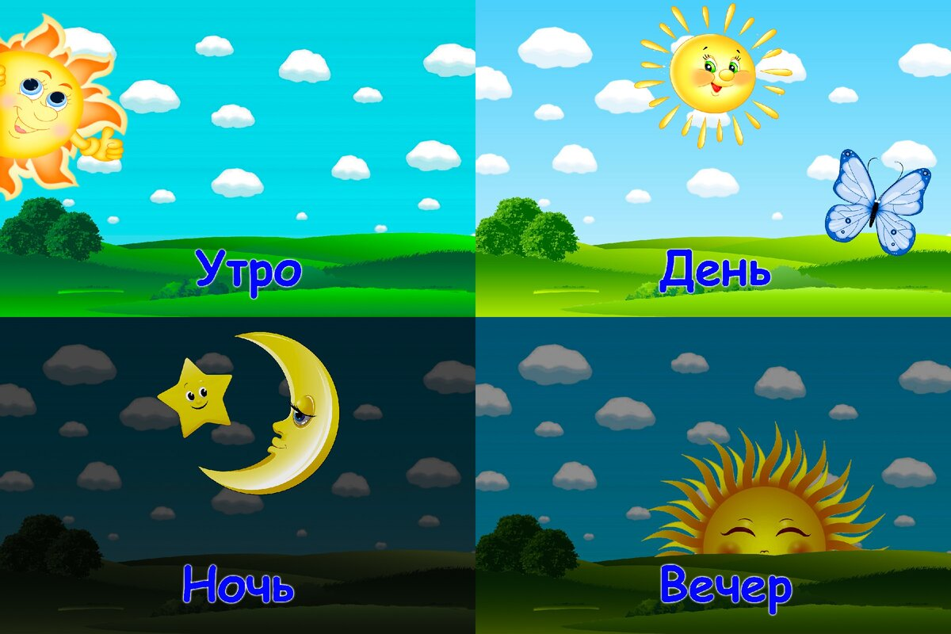

- Узнай и покажи, что делают утром,днем, вечером, ночью.

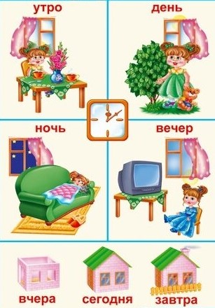

- Соедини линиями части суток и то, что делают в это время:

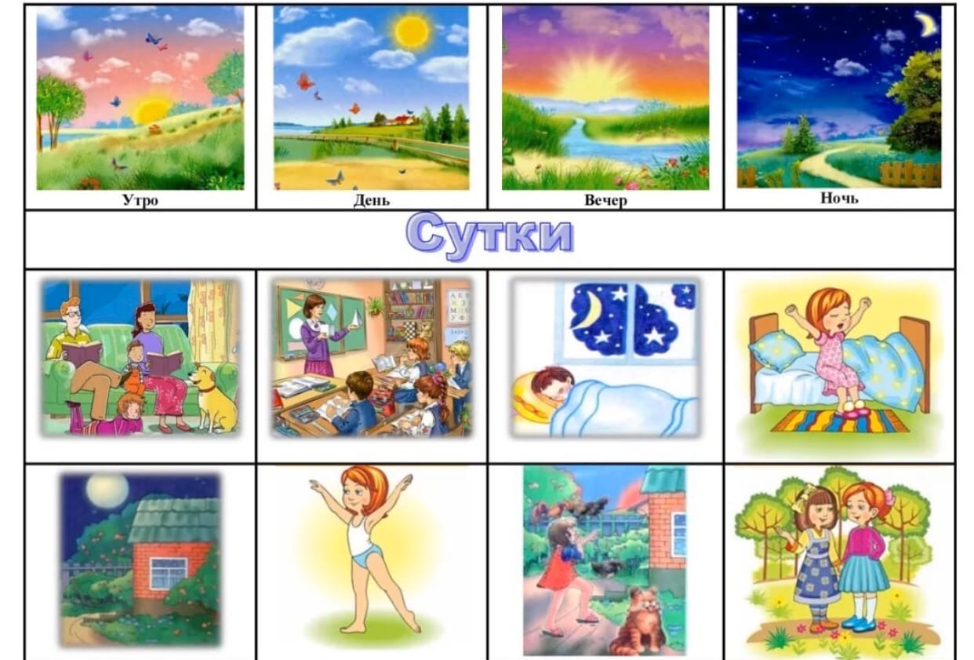
- Определи последовательность:
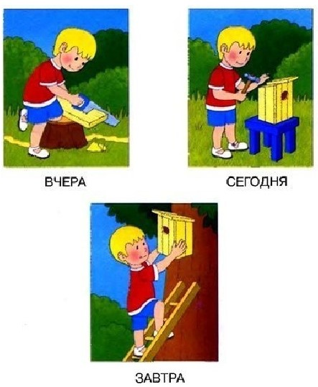
Урок 18.
Упражнения на узнавание (различение) времен года (лето, осень). Определение времен года по картинкам, по наблюдениям в природе.
- Узнай и покажи времена года на картинке:

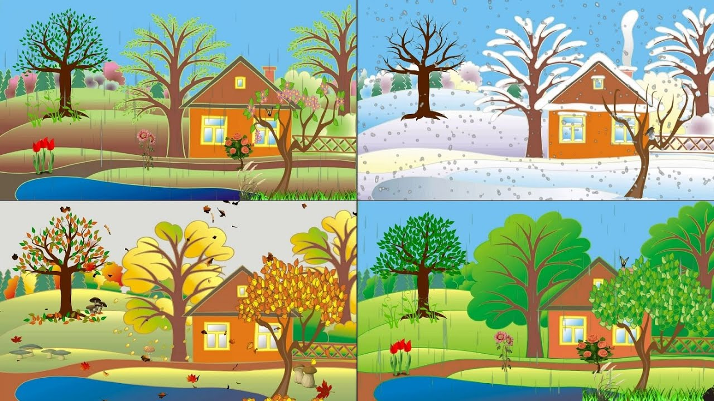

- Определи какое время года изображено на каждом рисунке. Закрась кружки рядом в нужный цвет:

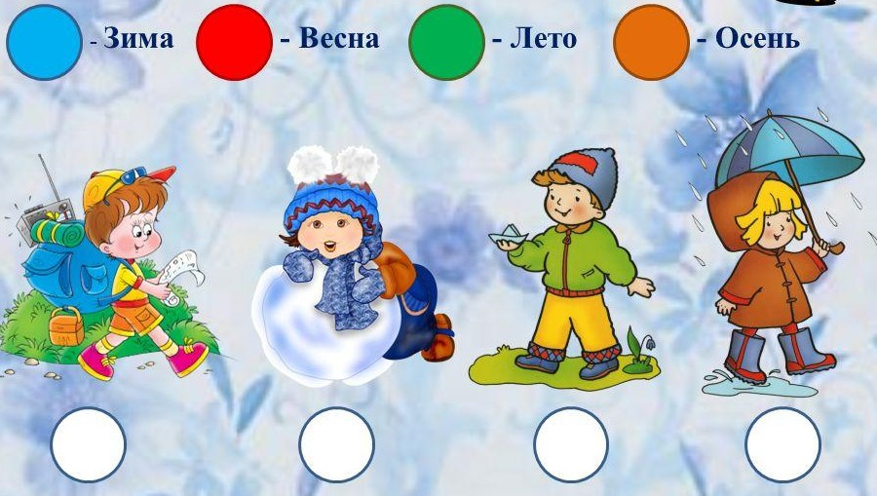

3.Посмотри и запомни признаки осени и лета:

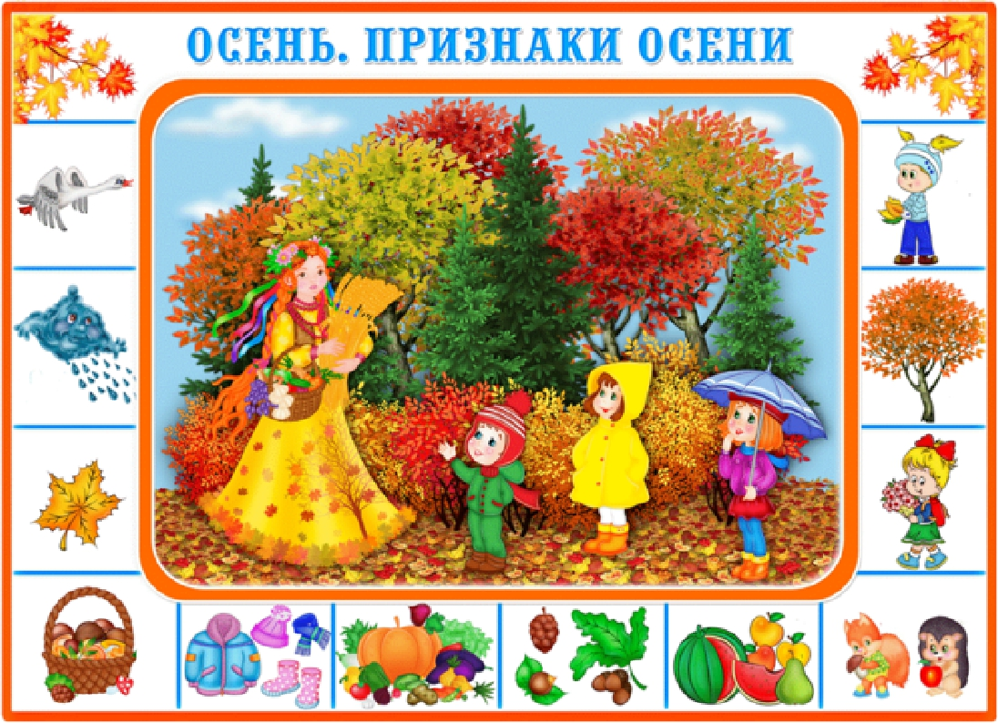

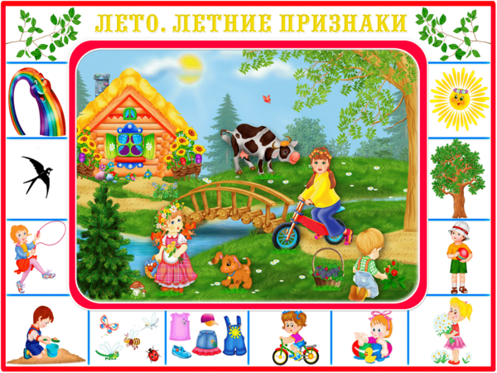

Урок 19.
Знакомство с числом и цифрой 7. Устный счет от 1 до 7 в прямом порядке на наглядном материале.
- Это цифра 7. Посмотри и запомни. Обведи пальчиком:

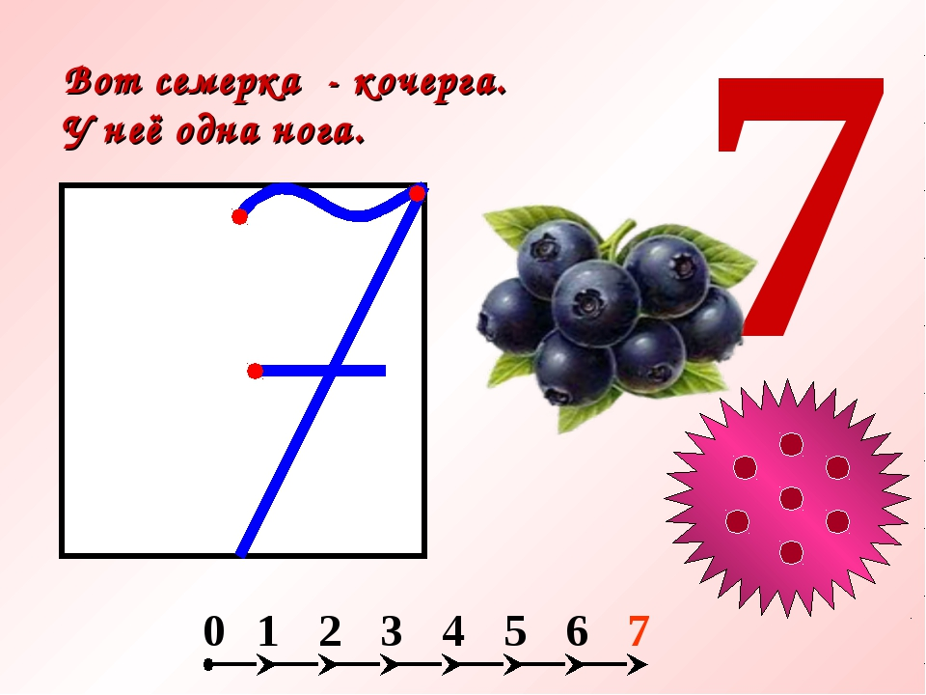
- Выполни задания:

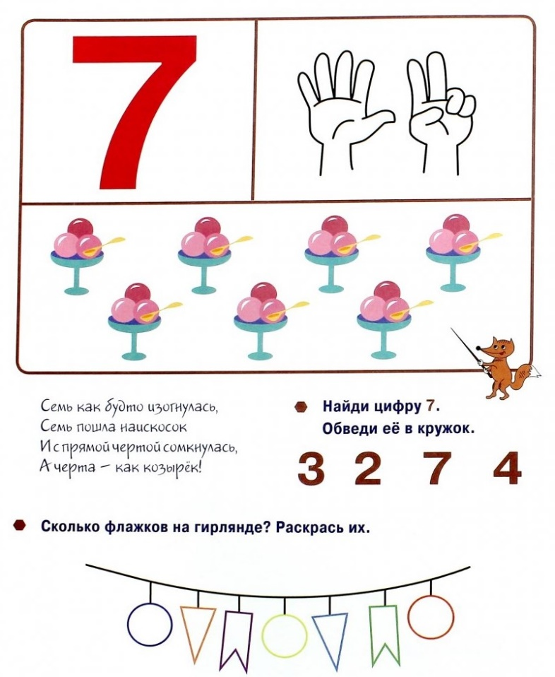
Урок 20.
Число и цифра 7. Выделение семи предметов из множества. Сравнение множеств (без пересчета, с пересчетом).
- Сосчитай предметы, какой цифре соответствует их количество:
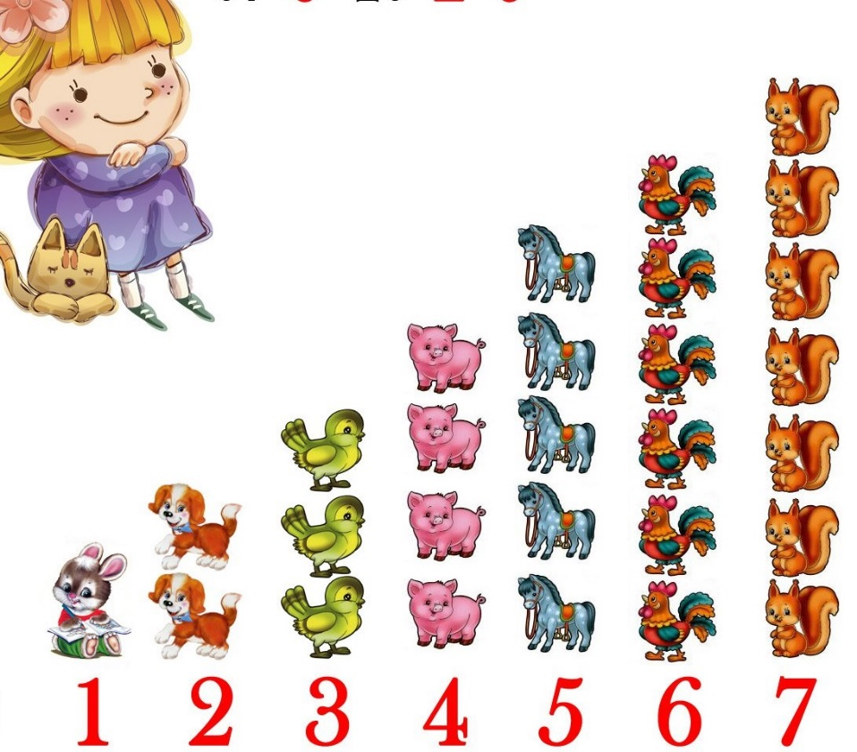
- Сосчитай предметы, соедини с нужной цифрой?
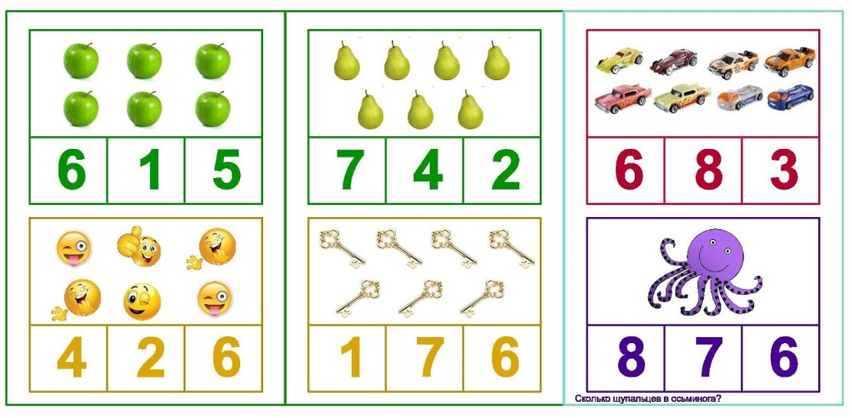
- Каких предметов больше? Сравни:
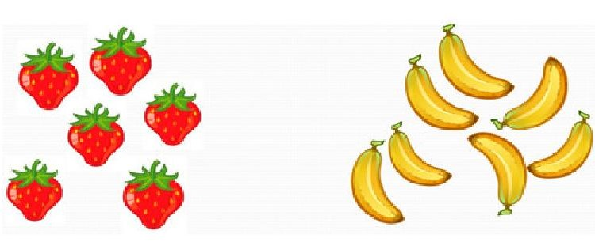

Урок 21.
Число и цифра 7. Конструирование из палочек, лепка из пластилина. Узнавание и выделение цифры 7.
- Сосчитай, сколько карандашей на рисунке, обведи нужную цифру:
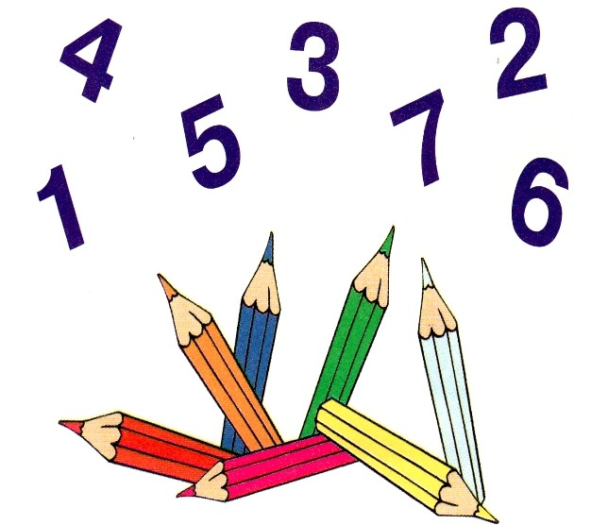
- Найди, покажи и обведи цифру 7:

1 2 3 4 5 6 7

- Сделай так ,как показано на образце (из пуговок, палочек и пластилина):

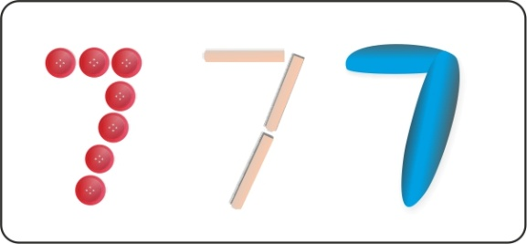

Урок 22.
Число и цифра 7. Соотнесение количества предметов с числом. Обозначение числа цифрой.
- Сосчитай сколько грибов на картинке. Какой цифрой обозначено количество предметов?
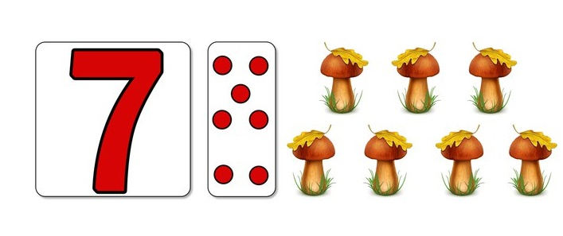
- Соотнеси количество предметов с числом и обведи нужную цифру:
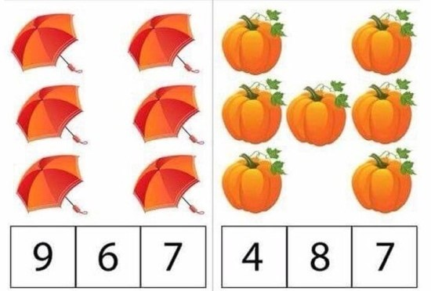
- Сколько предметов в каждой группе
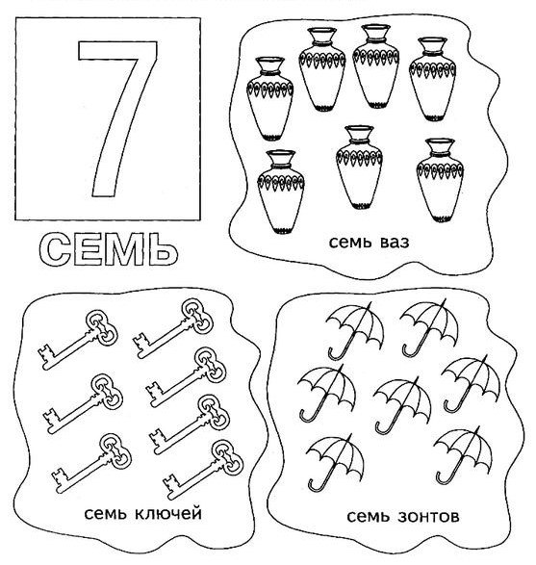
Урок 23.
Число и цифра 7. Написание по трафаретам, по опорным точкам, по пунктирным линиям.
- Обведи по точкам:
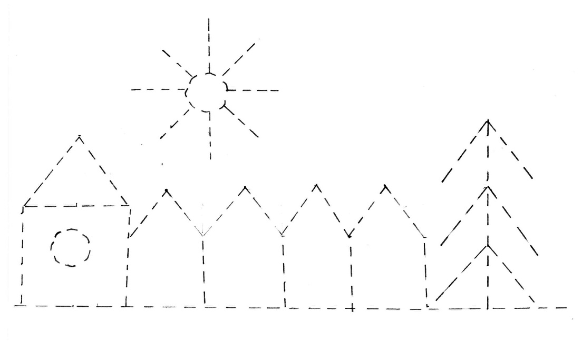
- Выполни задания:

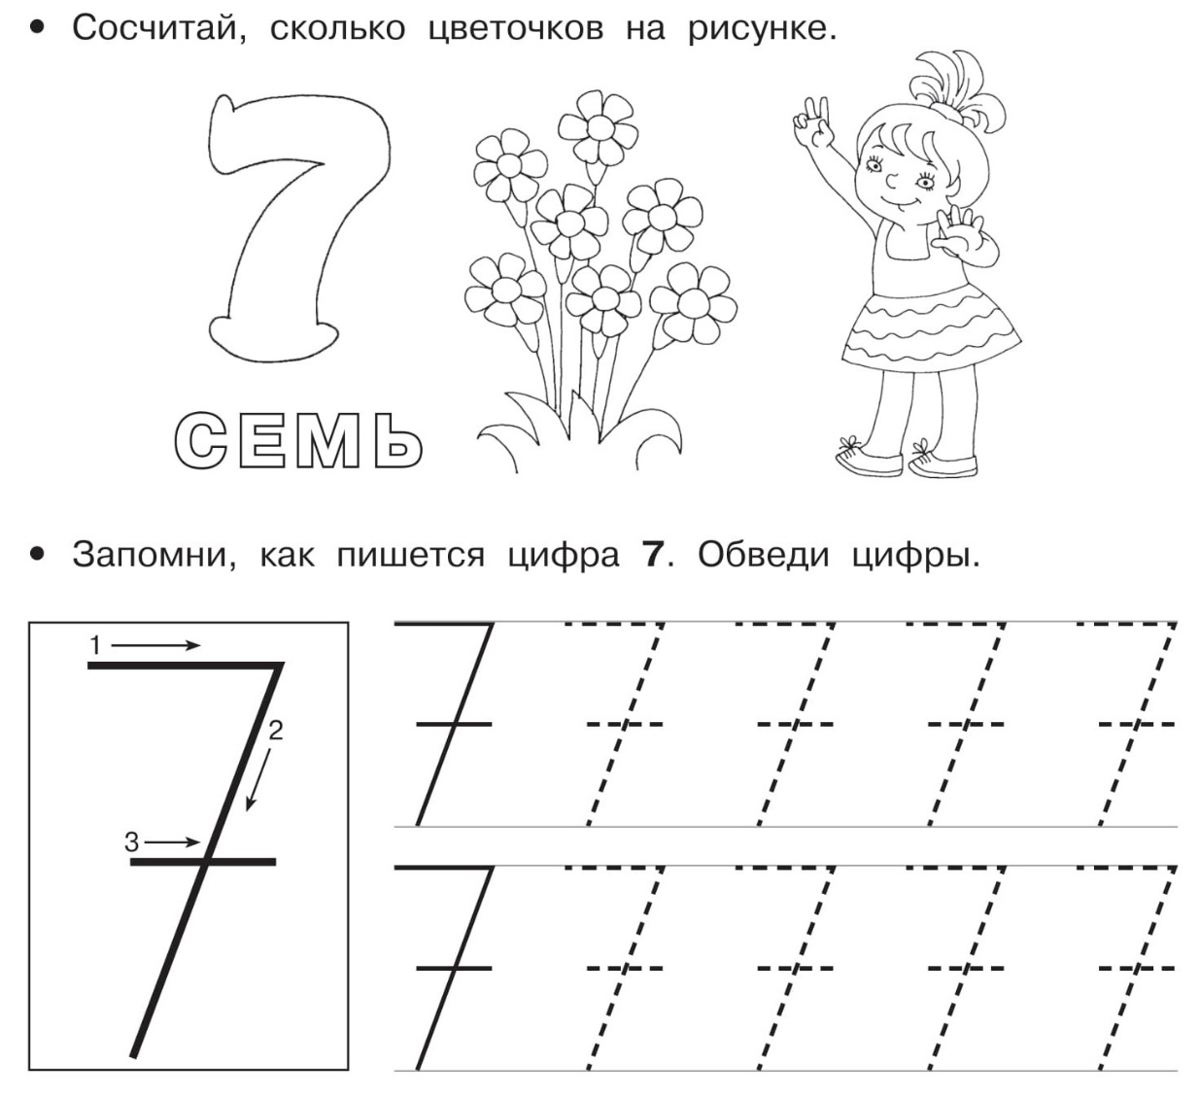

Урок 24.
Цифры от 1 до 7. Упражнения в узнавании цифр 1, 2, 3, 4, 5, 6, 7 в правильном и перевернутом расположении, дорисовывание и написание цифр.
- Покажи и назови все цифры:
1 2 3 4 5 6 7
- Выполни задания:
Раскрась цифру 7, сосчитай листья. Обведи цифру 7 по точкам:
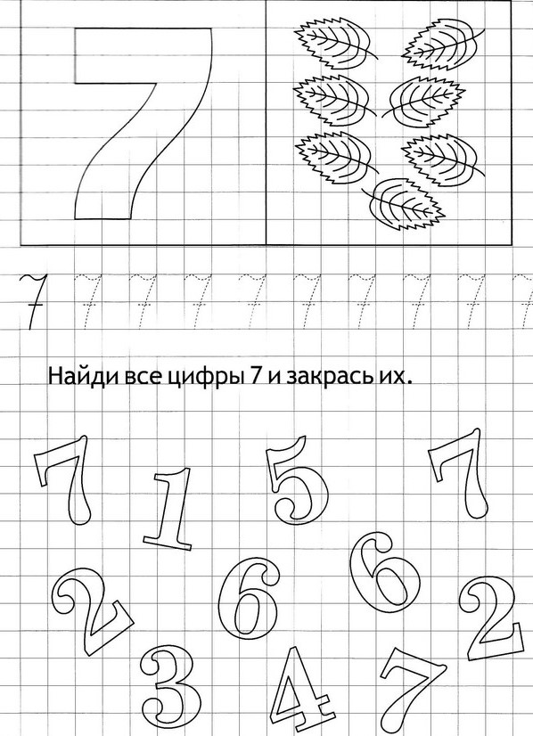
- Найди, покажи и назови все знакомые цифры:
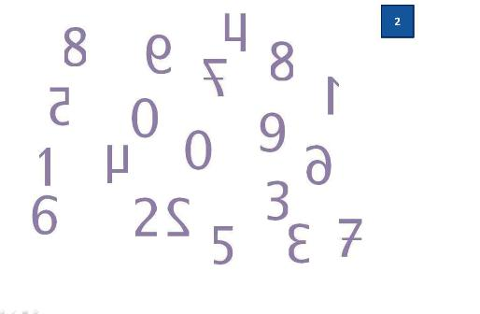
Урок 25.
Называние числового ряда в прямом порядке от 1 до 7 на наглядном материале. Упражнения на определение места числа 7 в числовом ряду.
- Посмотри и запомни:

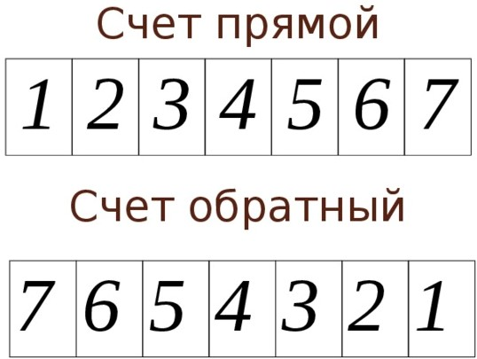
- Назови числа в прямом и обратном порядке:

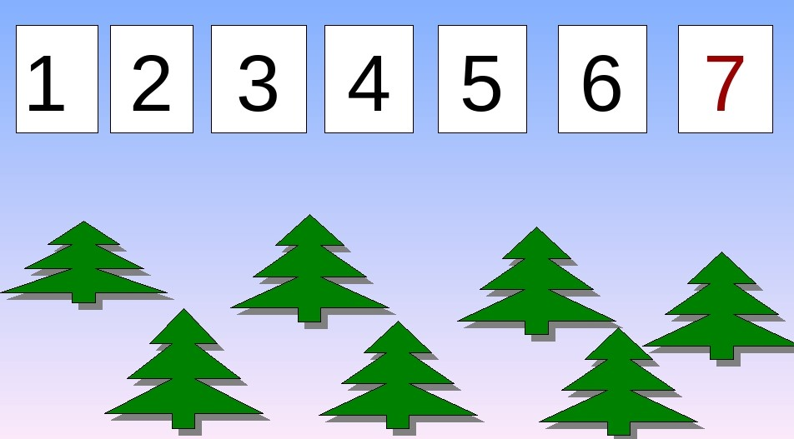

- Найди, покажи и обведи цифру 7 :

1 2 3 4 5 6 7
7 6 5 4 3 2 1

Урок 26.
Преобразование множеств (увеличение, уменьшение). Увеличение и уменьшение каждого числа на 1 (в пределах 7).

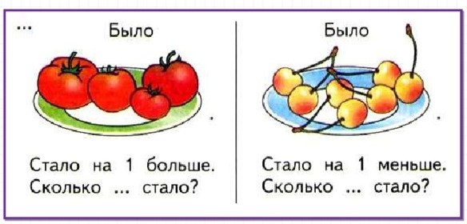
- Уменьши на 1, увеличь на 1:

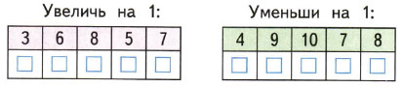
- Нарисуй листья в пустых овалах :
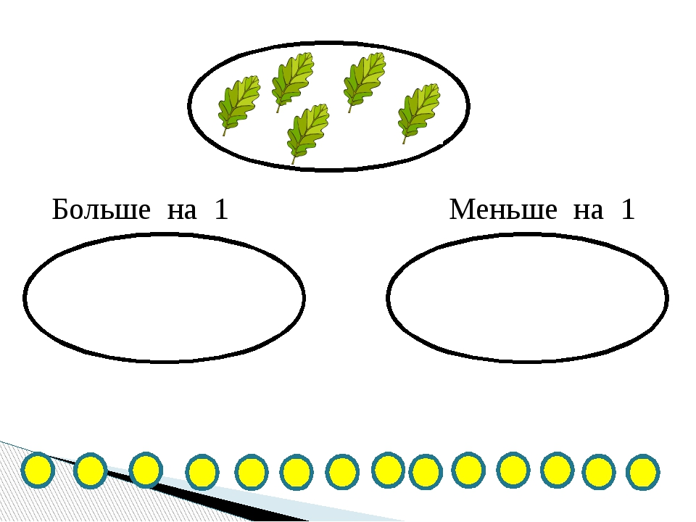

Урок 27.
Сравнение предметов (двух, трех) по величине способами приложения и наложения. Определение среднего по величине предмета.
- Приложение и наложение:
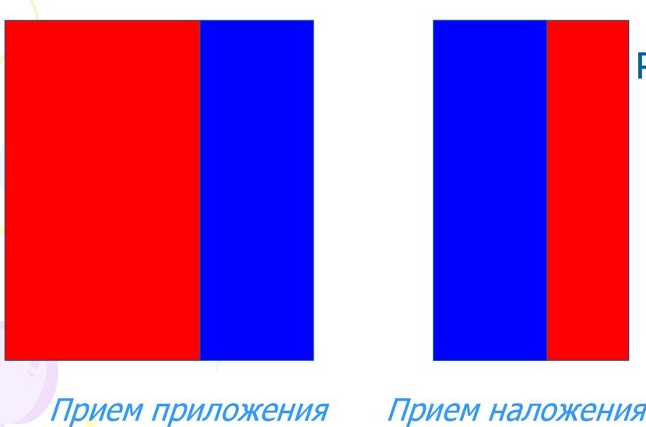
- Покажи самую большую бабочку и самую маленькую. Обведи в кружок бабочку среднего размера:
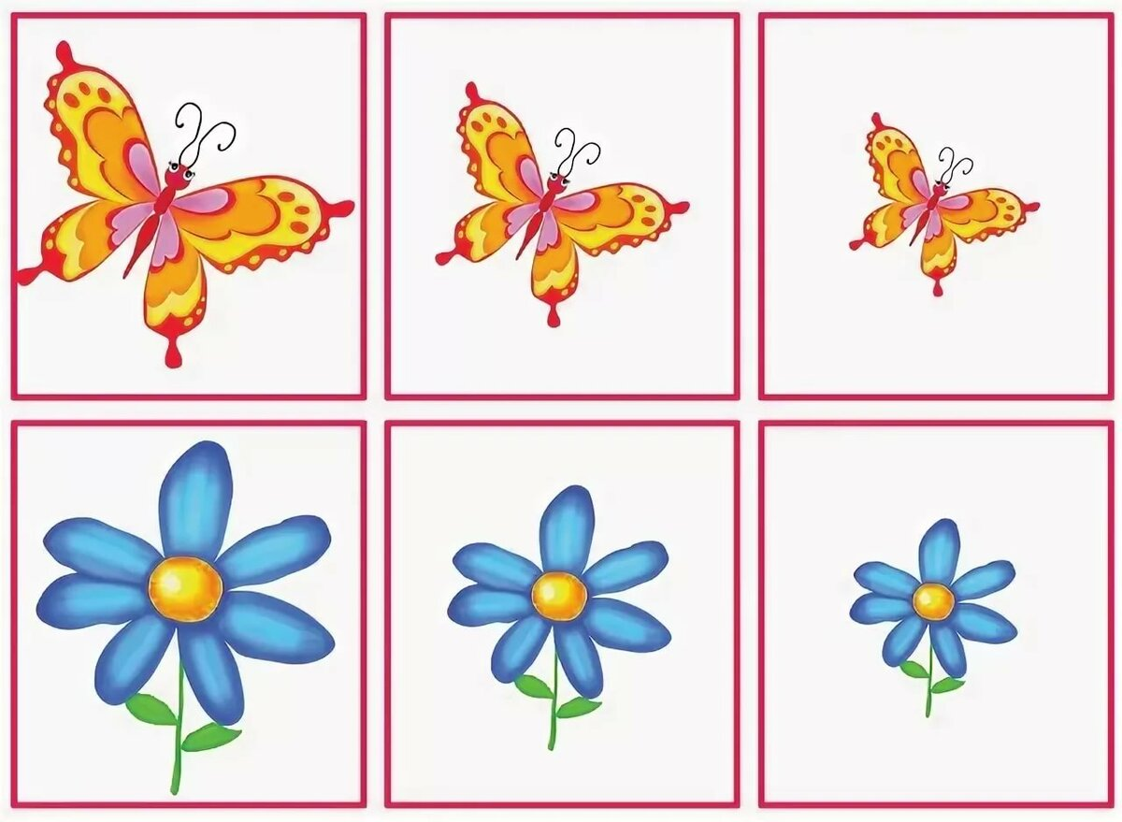
3.Раскрась самую большую ёлку зеленым цветом. Самый маленький домик синим цветом.


